【实验记录】(如有实验拓扑请自行画出, 要求自行画出拓扑图)
（1）对FTP-DOS报文进行分析，找到TCP三次握手后的第一个FTP报文，分析并填写表
FTP报文格式分析
源IP地址 | 172.18.35.96 | 源端口 | 21
目的IP地址 | 172.19.49.84 | 目的端口 | 3844
FTP字段 | 字段值 | 字段所表达的意思
Response Code | Service ready for new user | 为新用户准备好服务
Response Arg | Welcome to Xiao Xin FTP Server | 欢迎来到小新FTP服务器
如图：
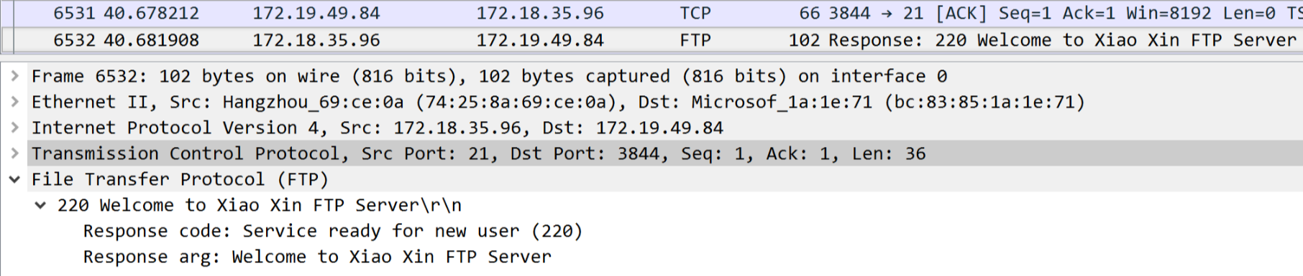
（2）在FTP-DOS中找出FTP指令传送和响应报文，分析并填写表
FTP指令和响应过程分析
过程 | 指令/响应 | 报文号 | 报文信息
User | Request | 15 | Request command: USER  Request arg: user
User | Response | 101 | Response code: User name okay, need password (331)  Response arg: Password required for user
Password | Request | 26 | Request command: PASS  Request arg: user
Password | Response | 133 | Response code: User logged in, proceed(230)  Response arg: Logged on
Quit | Request | 37 | Request command: QUIT
Quit | Response | 148 | Response code: Service closing control connection (221)  Response arg: Goodbye
User Request:
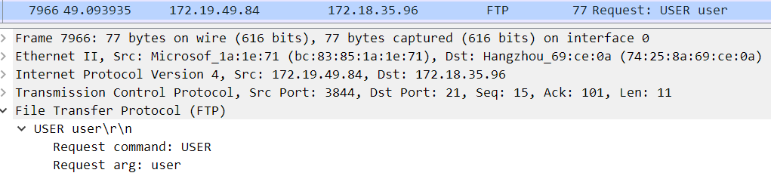
User Response:
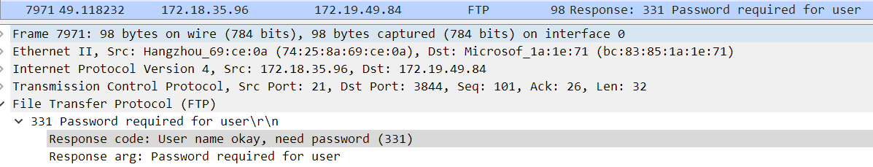
Password Request:
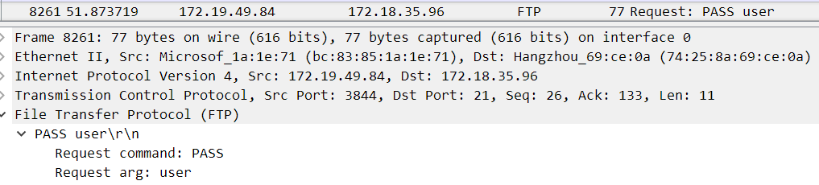
Password Response:
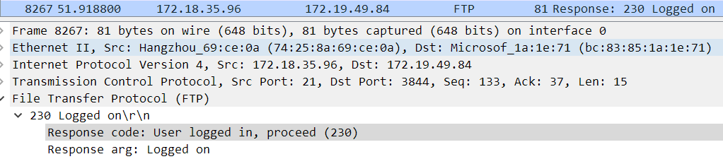
Quit Request:
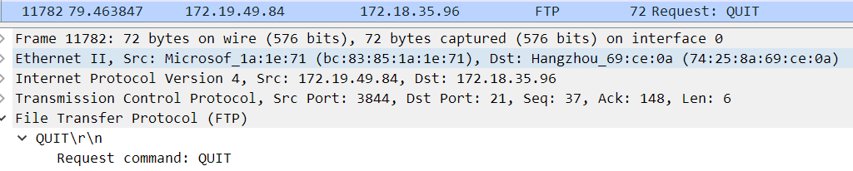
Quit Response:
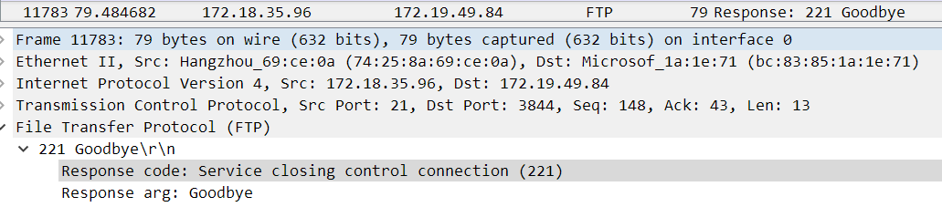
（3）对FTP-WEB捕获的报文进行综合分析，观察FTP协议的工作过程。特别观察两种连接的建立过程和释放过程，以及这两种连接建立和释放的先后顺序，将结果填入表。
报文类型 | 所包括的报文序号 | 客户端口 | 服务器端口
控制连接的建立 | 4996，4997，4998 | 4029 | 21
数据连接的建立 | 5023，5024，5025 | 4030 | 59243
FTP数据传送 | 5028 | 4030 | 59243
FTP指令传送和响应 | 5000，5008，5009，5010，5011，5012，5013，5014，5015，5016，5017，5018，5019，5020，5021，5022，5026，5027，5034，5036 | 4029 | 21
数据连接的释放 | 5029，5030，5033，5035 | 4030 | 59243
控制连接的释放 | 5037，5038，5039，5087，5088 | 4029 | 21
控制连接的建立：
数据连接的建立：
FTP数据传送：
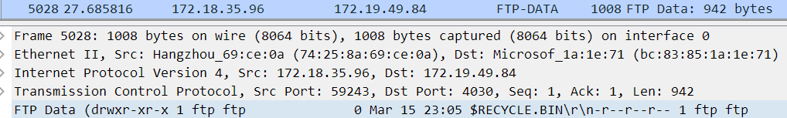
FTP指令传送和响应：
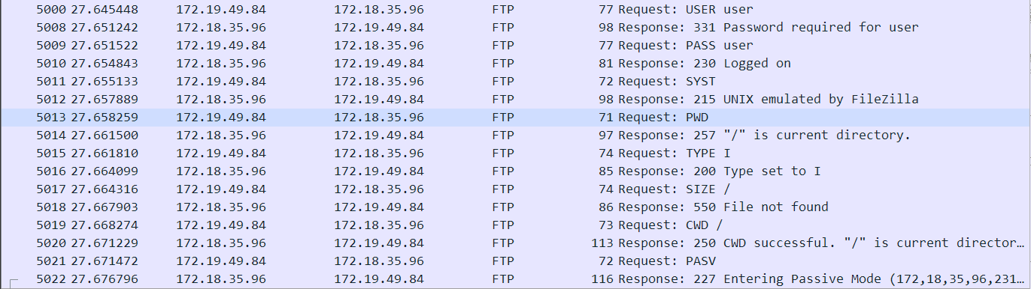
数据连接的释放：
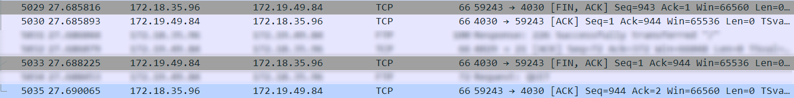
控制连接的释放：
（4）从协议层面分析FTP-DOS与FTP-WEB的异同。
异：在FTP-WEB中客户端向服务器发送一个PASV指令后，服务器进入被动模式，服务器打开59243端口并通知客户端在这个端口上传输数据，之后服务器就通过这个端口进行数据传送。而在FTP-DOS中，服务器在主动模式下工作，通过20端口与客户端传送数据。
在FTP-WEB中控制连接的释放的过程中，客户端向服务器发送的[FIN, ACK]发生了重传，而在FTP-DOS中并没有出现这中情况。
同：FTP-DOS和FTP-WEB均是使用TCP连接，它们的连接均是非持续连接。
（5）在步骤5中，FTP中的匿名账号是什么？
匿名账号是anonyous，密码是chrome@example.com
（6）叙述TCP连接建立的三次握手的过程，四次挥手终止连接的过程。
TCP连接建立的三次握手的过程：
第一步，客户端TCP向服务器端的TCP发送一个SYN报文，其中SYN比特置为1，还包括客户端选择的起始序号（client_isn）。
第二步，服务器的TCP收到客户端TCP的SYN报文后，向客户端TCP发送SYNACK报文段，其中SYN比特置为1，确认号字段被置为client_isn+1，还包括服务器端选择的初始序号（server_isn）。
第三步，客户端TCP接受SYNACK报文段后，向服务器端发送一个报文，其中确认号字段被置为server_isn+1，SYN比特置为0。
四次挥手终止连接的过程：客户TCP向服务器进程发送一个特殊的TCP报文段，其中FIN比特被置为1。当服务器受到该报文段后，向客户端回送一个确认报文段。然后服务器发送它自己的终止报文段，其中FIN比特被置为1。最后，客户端接受该报文后返回一个确认报文段。
（7）从捕获的数据包分析三次握手的过程、四次挥手终止连接的过程。
三次握手的过程：
从中可以看到客户端（172.19.49.84）向服务器（172.18.35.96）发送一个SYN报文段，其中Seq=0。服务器收到后向客户端发送一个SYNACK报文，其中Seq=0，ACK=1。客户端收到后又向服务器发送一个ACK报文段，其中Seq=1，ACK=1。
四次挥手终止连接的过程：
从中可以看到服务器向客户端发送一个FIN报文段，其中Seq=943。客户端收到后返回一个ACK报文段，其中ACK=944。然后客户端向服务器发送一个FIN报文段，其中Seq=1，服务器收到后返回一个ACK报文段，其中ACK=2。
【实验思考】
（1）分析FTP使用的两个TCP连接，具体指出哪些情况下使用数据连接，哪些情况下使用控制连接。
在传送指令和响应指令的情况下使用控制连接，在传输数据的情况下使用数据连接。
（2）比较FTP协议和HTTP协议
HTTP协议用于访问网站，而FTP协议用于访问和传输文件。
HTTP 头包含了metadata，例如最后更改的日期、编码方式、服务器名称版本还有其他的一些信息，而在FTP中不存在这些。
FTP能传输ACSII数据或者二进制格式的数据，而HTTP只用二进制格式。
HTTP支持流水线，即客户端可以在上一个请求处理完之前，发出下一个请求，多次请求数据省掉了部分服务器客户端往返时延。而FTP不支持流水线。
FTP使用两个TCP连接，第一个TCP连接用于传送控制指令，第二个TCP连接用于接受或者发送数据。而HTTP在双向传输中使用动态端口。
HTTP可建立持久连接，即对一个HTTP会话来讲，客户端可以维护一个单个的连接并使用它进行任意数量的数据传输。而FTP每次都创建一个新的连接来传输数据。
FTP协议是直接面向文件级别的，即FTP可以通过命令列出远程服务器上的目录列表，而HTTP没有这个概念。
（3）讨论FTP协议的安全问题
FTP协议是不安全的，因为FTP的用户名和密码是以明文ASCII码传送的。
（4）启用FileZilla创建的FTP Server的口令安全，通过捕获数据包分析它能否保证用户名和口令的安全。
设置TLS加密后如图所示：
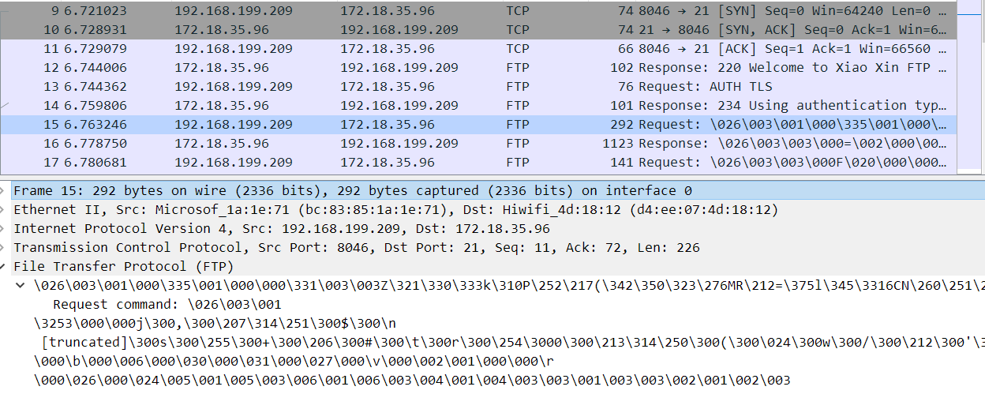
从图中可以看到，客户端和服务器发送的报文均被加密，没有以明文ASCII码传送用户名和密码，这样保证了用户名和口令的安全。
（5）同一台主机，既作为FTP服务器，有充当客户端（非虚拟机形式），如何捕获FTP数据包？
如果这台主机拥有两个网卡即可捕获FTP数据包。例如，主机拥有一个有线网卡和一个无线网卡，在分配给有线网卡的IP地址下建立一个FTP服务器，然后通过分配给无线网卡的IP访问该服务器并进行文件传送，这样就可以在同一台主机使用wireshark捕获FTP数据包。

